Практическая работа №27

Знакомство с редактором обработки графических изображений Inkscape

Цель работы:

1. ознакомиться с элементами рабочего окна программы Inkscape

2. научиться создавать простейшие векторные объекты:

прямоугольники, овалы, многоугольники, звезды, спирали

3. научиться редактировать заливку и штрих объекта.

План работы

1. Создание графических изображений inkscape

2. Выполнение зачетного задания

Теоретические сведения

Inkscape – векторный графический редактор для создания художественных технических иллюстраций, бесплатный аналог Adobe Illustrator и CorelDraw. Может использоваться в качестве САПР. Позволяет обмениваться чертежами в формате SVG и создавать иллюстрации различного типа, в том числе Основные возможности Inscape

Импорт: SVG, SVGZ, EMF, EPS, PostScript, PDF, AI, Dia, Sketch, PNG, TIFF, JPEG, XPM, GIF, BMP, WMF, WPG, GGR, ANI, ICO, CUR, PCX, PNM, RAS, TGA, WBMP, XBM, XPM

Экспорт: PNG, SVG, EPS, PostScript, PDF, AI, Sketch, LaTeX

Набор инструментов для работы с цветами и стилями: выбор цвета, копирование цвета, копирование/вставка стиля, редактор градиента, маркеры контура

Поддерживаются все основные возможности SVG: контуры, текст, маркеры, клоны, альфа-канал, трансформации, градиенты, текстуры и группировка.

Расширенные возможности работы с клонами объектов.

Встроенный вектор затор растровых изображений.

Обработка текста: рендеринг, вставка текста в контур, правка однородного многострочного и перетаскивающего текста.

Редактор XML-кода документа с деревом объектов – для доступа к временно неподдерживаемым в графическом интерфейсе параметрам документа.   
Сохранение и открытие документов в сжатом виде, с использованием алгоритма и компрессии gzip.

Ход выполнения работы

Задание 1.

1. Загрузите программу Inkscape, используя для этого ярлык на Рабочем столе

2. Ознакомьтесь с элементами программы: Меню, Панели инструментов, Рабочая область, Рабочий лист, Панель свойств

3. Используя строку состояния, определите расположение начала координат на Рабочем листа.

4. Используя инструменты с панели инструментов и панель свойств, создайте следующие фигуры

a. Прямоугольники и квадраты:

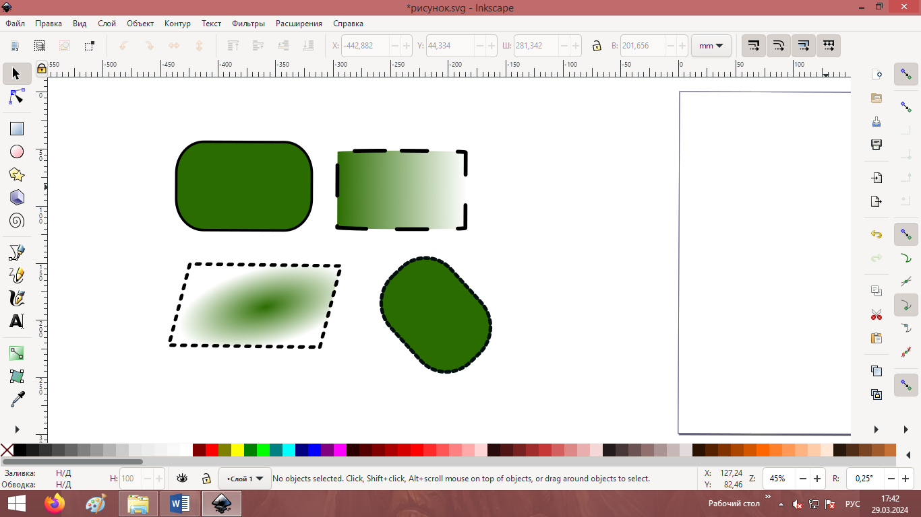

b. Круги, элипсы и луги:

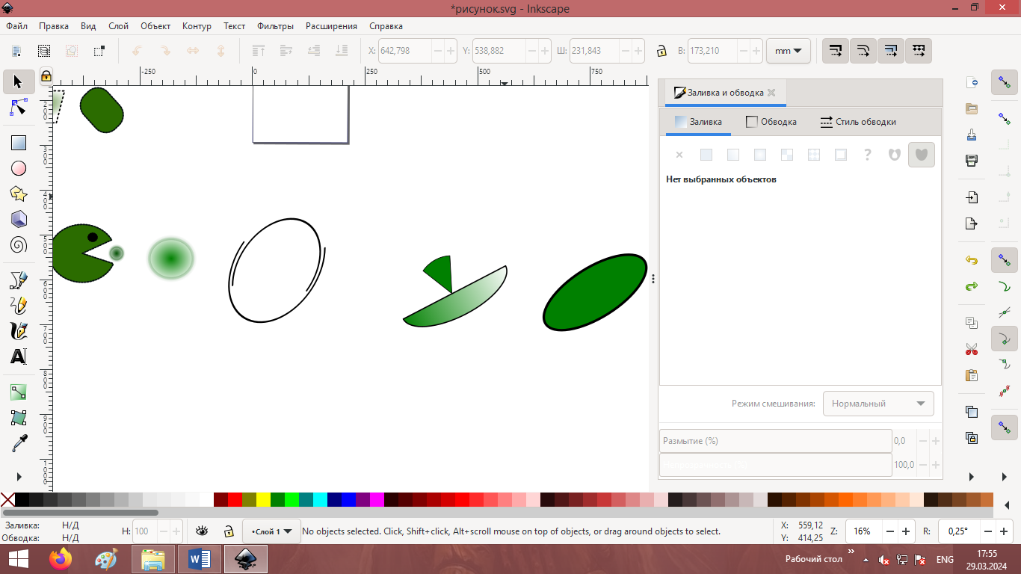

c. Звезды и многоугольники:

